**Homework** **(**Vim Advanced**)**

1. ***Գրել քայլերի հաջորդականություն, որը կպատճենի ֆայլի 30-40 տողերը և կտեղադրի այն ֆայլի վերջում։***

vim homework_w3_c2.txt

:30,40y

G

p

:wq

Ավելացնենք 2-րդ տարբերակը․

vim homework_w3_c2.txt

:30

V

10j

y

G

O

<Esc>

p

:wq

1. ***Ինչ option-ի միջոցով է հնարավոր Vim-ում միացնել տողերի համարակալումը։***

set number կամ :set nu

1. ***Ինչ option-ի միջոցով է հնարավոր Vim-ում միացնել անգլերեն ուղղագրությունը։***

set spelllang=en

1. ***Ինչ option-ի միջոցով է հնարավոր փոխել Vim-ում մուտքագրված tab-ում առկա բացատների քանակը։***

Օրինակ, եթե ցանկանում ենք 7 բացատ լինի․

:set tabstop=7

:set shiftwidth=7

:set expandtab

Կամ ավելի կարճ՝ :set ts=7 sw=7 et

1. ***Գրել քայլերի հաջորդականություն, որը կպատճենի ընթացիկ ֆայլի ամբողջ տարողությունը և կտպի այն գոյութուն ունեցող մեկ այլ ֆայլի վերջում։***

vim file1.txt

gg

VG

y

:e file2.txt

G

o

<Esc>

p

:wq

Ավելացնենք 2-րդ տարբերակը․

:%y

# Yank (պատճենել) ամբողջ ֆայլը

:e target.txt

G

p

:wq

1. ***Ինչ նշանակություն ունեն % և # սիմվոլները buffer-ների list-ը նկարագրելիս։***

% - Սա է ընթացիկ ակտիվ buffer-ը (այն, որում հիմա աշխատում ենք)

# - Սա է նախորդ ակտիվ buffer-ը (նախորդը, որից եկել ենք)

1. ***Ինչպես կարելի է Vim֊ում բացել նոր հորիզոնական և ուղղահայաց պատուհաններ։***

Vim-ում հնարավոր է բացել նոր հորիզոնական (horizontal) կամ ուղղահայաց (vertical) պատուհաններ՝ մեկ կամ մի քանի ֆայլի հետ աշխատելու համար։ Այս մեթոդը կոչվում է window splitting։

:split filename

Բաժանում է էկրանը վերև և ներքև։

Եթե filename չգրեք, կբացի նույն ֆայլը երկու պատուհանում։

:vsplit filename

Բաժանում է էկրանը ձախ և աջ։

Պատուհանների միջև տեղաշարժ՝

Ctrl + w + h → Ձախ պատուհան

Ctrl + w + l → Աջ պատուհան

Ctrl + w + j → Ներքևի պատուհան

Ctrl + w + k → Վերևի պատուհան

Ctrl + w + w → Հաջորդ պատուհան (շրջապտույտ)

1. ***Ինչպես կարելի է համեմատել ֆայլերը vim-ի միջոցով ;***

vimdiff file1.txt file2.txt

Անջատել համար` :diffoff

1. ***Որն է map և abbreviation հրամանների տարբերությունը։***

map-ը նախապես սահմանում է կոճակների կամ բանալի համադրություններ (key mappings), որոնք աշխատում են Normal, Visual ռեժիմներում (կամ հատուկ, կախված կոնկրետ map-ի տեսակից՝ nmap, vmap և այլն)։

Օրինակ՝ կարող եք կարճացնել երկար հրամաններ կամ գործողություններ մեկ կոճակի վրա։

:nmap <F5> :w<CR>

Նշանակում է՝ F5 սեղմելիս ֆայլը կպահպանվի (Normal Mode-ում)։

abbreviation-ը որոշում է կարճ բառեր, որոնք ավտոմատ փոխարինվում են ավելի երկար բառերով կամ տեքստերով միայն Insert Mode-ում։

Օգտագործվում է մուտքագրման ժամանակ տեքստի արագ լրացման համար։ Երբ մուտքագրում եք կարճ անվանումը, այն ավտոմատ փոխարինվում է լրիվ տեքստով, երբ սեղմում եք space, enter։

:iab btw by the way

Երբ մուտքագրում եք btw Insert Mode-ում և սեղմում space, այն փոխարինվում է՝ by the way։

1. ***map-ի կամ abbreviation-ի միջոցով insert ռեժիմում "cout" text֊ը փոխարինի std::cout << "" << std::endl տեքստով և կուրսորը տեղափոխի " " նշանների մեջտեղում***

Подпись отсутствует

:imap cout std::cout << "" << std::endl<C-o>F"a

կամ

:imap cout std::cout << "" << std::endl<Left><Left><Left><Left><Left><Left><Left><Left><Left><Left><Left><Left><Left><Left><Left><Left><Left><Left><Left>

Մուտքագրվում է տեքստը std::cout << "" << std::endl

<C-o> նշանակում է՝ Control + o

Այն թույլ է տալիս, որ Insert Mode-ից ժամանակավորապես կատարվի մեկ Normal Mode հրաման, առանց դուրս գալու Insert Mode-ից ամբողջությամբ։

Այսինքն՝ դու մնում ես Insert Mode-ում, բայց մեկ հրաման կարող ես տալ այնպես, ինչպես Normal Mode-ում։  
Ավելացնելով, նշեմ որ չաշխատեց, cout գրելուց հետո սկսեց կախել․

1. ***abbreviation հրամանի օգնությամբ հայտարարել հապավում, որը ձեւավոր փակագիծ ('{') գրելուց հետո կստեղծի երկու տող եւ երկու տող ներքևում կտեղադրի փակող փակագիծը '}', այնուհետեւ կուրսորը կտեղադրի այդ երկու ձեւավոր փակագծերի մեջտեղում եւ այն կտեղաշարժի մեկ թաբ (4 բացատ) աջ:***

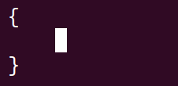

:iab { {<CR><Tab><CR>}<Up><Up><Right><Right><Right><Right>

Փորձեցի այսպես լուծել, բայց իրականում կուրսորը նշված տեղում չի հայտնվում։

Մապով լուծումը հետևյալն է՝ inoremap { {<CR><CR>}<Esc>kA<Tab>

Ա

1. ***insert ռեժիմում հայտարարել map կամ abbreviation, որը "html" արտահայտությունը կփոխարինի html սկզբնական tag-երով***

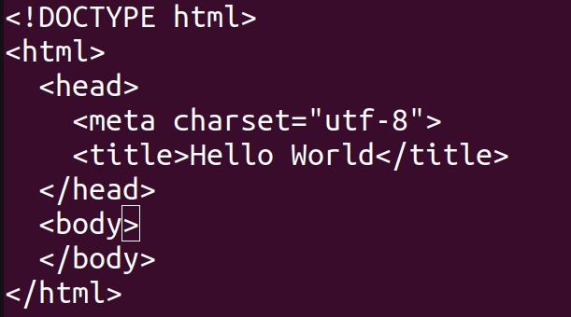

inoremap html <!DOCTYPE html><CR><html><CR><Tab><head><CR><Tab><Tab><meta charset="utf-8"><CR><Tab><Tab><title>Hello World</title><CR><Tab></head><CR><Tab><body><CR><Tab></body><CR></html><Esc>2kA

1. ***Ինչ խնդիր ունի nmap֊ը որը լուծվում է nnoremap-ի կողմից։ Բերել օրինակ, որը անհաջող կաշխատի nmap֊ով, բայց կհաջողի nnoremap-ով։***

nmap կարող է ռեկուրսիվ կատարել mapping-ներ, ինչը երբեմն հանգեցնում է անսպասելի կամ սխալ պահվածքի։

Իսկ nnoremap (non-recursive normal map) կատարում է միայն մեկ մակարդակի mapping, ուստի ավելի կանխատեսելի է և անվտանգ։

Օրինակ, որ ճիշտ չի աշխատում nmap-ով, բայց կաշխատի nnoremap-ով․

inoremap jj <Esc>

nmap j jj

Արդյունքը nmap-ով կլինի հետևյալը․

Երբ Normal mode-ում սեղմում ես j, դա կդառնա jj,

և հետո jj նորից կդառնա <Esc>, քանի որ jj ինքը inoremap է։

Արդյունքը՝ j կվերածվի <Esc>, ինչը անսպասելի է։

Արդյունքը nnoremap j jj կլինի հետևյալը․

Այստեղ j պարզապես դառնում է բառացի jj, և քանի որ nnoremap-ը չի անում հետագա mapping-ներ, այն չի վերածվի <Esc>։

Արդյունքը կանխատեսելի է։

1. ***Պատկերել հետևյալ պատկերը Vim խմբագրիչում օգտագործելով հնարավորինս քիչ ստեղներ։  
     
   Որպես պատասխան ուղարկեք կանչված գործողությունների հաջորդականությունը և որպես ամփոփում գրեք սեղմված ստեղների քանակը։***

***Օր․՝ iHello world  
Ամփոփում՝ 12 ստեղն***

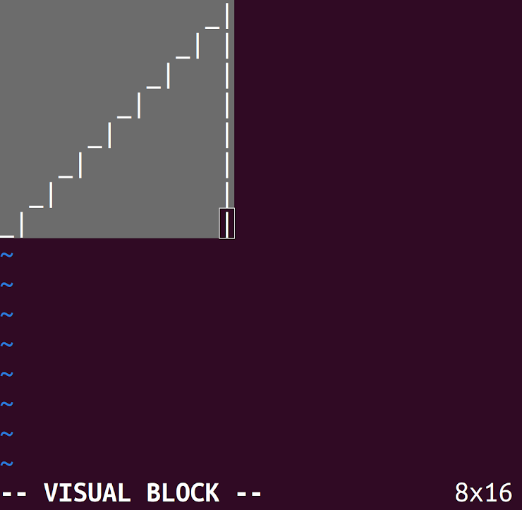

i _|<CR>

<BS><BS>_| |<CR>

<BS><BS>_| |<CR>

<BS><BS>_| |<CR>

<BS><BS>_| |<CR>

<BS><BS>_| |<CR>

<BS><BS>_| |<Esc>

1. ***Ներբեռնեք սեղմված նիշը հետևյալ հղումով․***[***https://drive.google.com/file/d/1x7Dt8AHntwmEwjxJMT57wbjhLry5AEGa/view?usp=drive_link***](https://drive.google.com/file/d/1x7Dt8AHntwmEwjxJMT57wbjhLry5AEGa/view?usp=drive_link) ***Նիշում առկա են 3 html նիշեր և 1 տեքստային նիշ։ Տեքստային նիշում նշված է պատվերը, որին համապատասխան պետք է դուրս բերել պատվերի արժեքը և կալորիաները (առանց գումարը հաշվելու):  
     
   Պատասխանի օրինակ՝   
   Sum: $3.95 + $6.95 + inf + $23***

***Calories: 350 + 222 + 234***

***Խնդիրը լուծելու համար ազատ եք կատարել ֆայլերի նախապատրաստում ձեր ուզած ձևով։ Ամեն դեպքում փորձեք օգտագործել հնարավորինս քիչ նախամշակում։***

-

1. ***Փորձեք նկարել մի հետաքրքիր պատկեր Vim֊ում։ Չմոռանաք հոգի դնել))***

i /\ <CR>

/ \ <CR>

/____\ <CR>

| | <CR>

|[] | <CR>

|____| <Esc>